Задание №7 (одна неделя).
Консольное приложение
Рассчитать сумму ряда с определенной точностью (остановиться, когда модуль слагаемого по модулю станет меньше точности). Последующее слагаемое вычислять через предыдущее.
Параметры передавать через командную строку. Если параметров не два, генерировать исключительную ситуацию. Обрабатывать исключительную ситуацию конвертации.
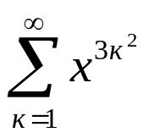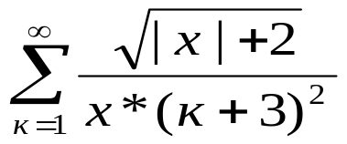
1
2
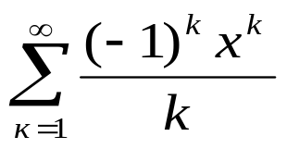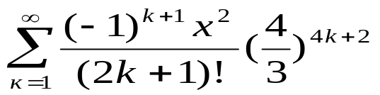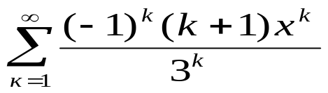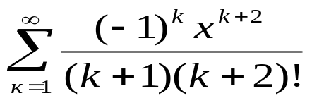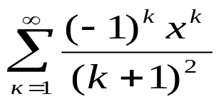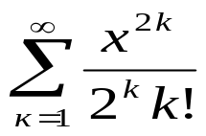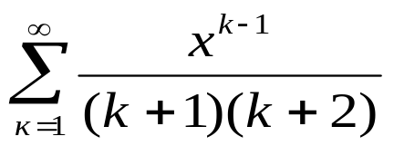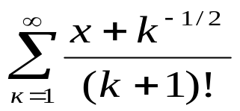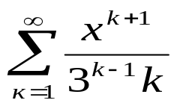
3
4
8
5
6
7
9
10
11

